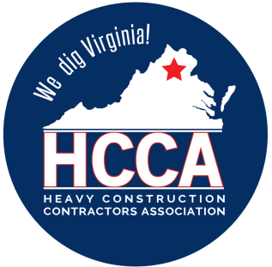 Heavy Construction Contractors Association 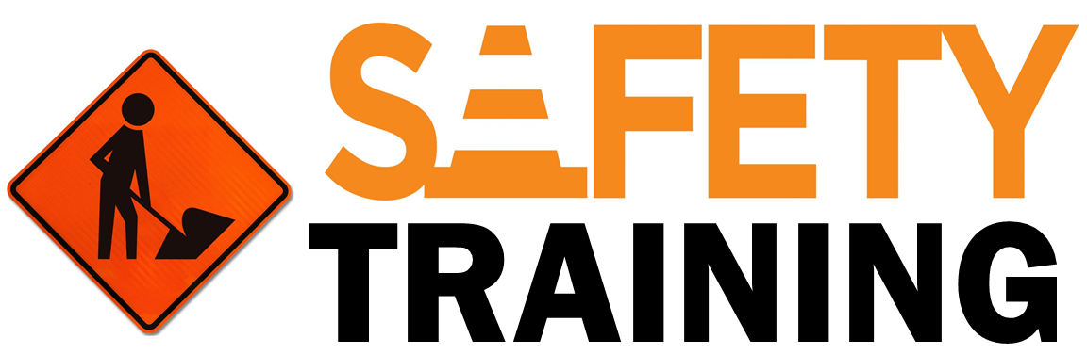

9251 Industrial Court-Suite 201, Manassas, Virginia 20109

(703) 392-7410 phone / (703) 392-7249 fax

**Toolbox Talk – Limpieza Interna (Housekeeping)**

La falta de limpieza adecuada en el trabajo es un peligro de seguridad común a todos los proyectos de construcción hasta después de la limpieza final. La buena limpieza es un elemento que puede ayudar a mejorar no solo la seguridad en el trabajo, sino también la moral y la productividad del trabajo.

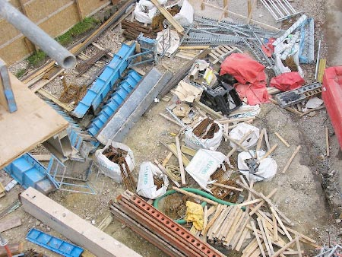

**Guía para la discusión**

Las siguientes "Reglas generales" deben cubrirse en cualquier discusión sobre la limpieza:

* Mantenga la madera de desecho con clavos salientes separados de otros desechos;
* Doble los clavos o quítelos de la madera.
* Mantenga todos los desechos en pilas ordenadas y lejos del área de trabajo inmediata.
* Elimine los escombros del trabajo con regularidad.
* Mantenga despejados los pasillos, escaleras y pasillos.
* Almacene los materiales solo en sus áreas designadas.
* Coloque barriles de basura donde sea necesario para eliminar la basura de comida.
* Mantenga las herramientas y el equipo almacenados de manera ordenada.
* Evite que los cables de extensión crucen los pasillos.
* Si es necesario, páselos por encima; Lo mismo se aplica a las mangueras del compresor de aire.
* No deje que se acumulen basura y escombros. Si es así, haga un esfuerzo adicional para limpiarlo.

**Buena Limpieza Puede:**

* Evite lesiones leves como cortes, pinchazos, astillas;
* Prevenir accidentes graves como resbalones, tropiezos, caídas e incendios;
* Incrementar la productividad del trabajo acelerando el movimiento de trabajadores y materiales en el trabajo;
* Evite que los inspectores de cumplimiento visiten el trabajo.

**Recuerde: La buena limpieza ayuda a todos y hace que sea más fácil para todos hacer su trabajo de manera segura y con más orgullo.**